ANALISIS KINERJA JARINGAN INTERNET PADA LAYANAN ASTINET (STUDI KASUS : PT TELKOM WITEL JAWA TENGAH DAN DIY)

Alifia Rizkiana, Sukiswo and Eko Didik Widianto*)

Departement Sistem Komputer, Universitas Diponegoro Semarang
Jl. Prof. Sudharto, SH, Kampus UNDIP Tembalang, Semarang 50275, Indonesia

^{*)}E-mail: didik@live.undip.ac.id

Abstrak

Meningkatnya kebutuhan pengguna jaringan internet untuk mengakses informasi, maka dibutuhkan kinerja jaringan yang handal dan cepat. Dalam proses meningkatkan jaringan internet perlu dilakukan monitoring dan analisa jaringan. Proses analisa jam sibuk membantu administrator menentukan kualitas layanan dan kondisi trafik. Metode jam sibuk yang digunakan adalah Time Consistent Busy Hour (TCBH) dan parameter kualitas layanan (QoS) meliputi utilisasi, paket hilang, dan waktu respon. Menentukan jam sibuk dilakukan pengukuran trafik selama 3 bulan sehingga dihasilkan jam sibuk terjadi pada jam 13.00-14.00 WIB. Selama 3 bulan penggunaan trafik mengalami kepadatan hampir mencapai batas kapasitas sistem maksimum sehingga ditingkatkan dari 100 Mbps menjadi 300 Mbps. Agar mengetahui kondisi kapasitas sistem maksimum, maka dilakukan peramalan trafik menggunakan metode trend linier dengan pendekatan kebutuhan dan pengguna mengalami peningkatan. Selanjutnya, dilakukan analisa QoS serta keterkaitan antar parameter pada jam sibuk sehingga diperoleh agar kapasitas sistem tetap, jika kualitas layanan mengalami penurunan maka beban trafik dinaikkan.

Kata kunci : Time Consistent Busy Hour (TCBH), Metode Linier, Kualitas Layanan(QoS), Beban Trafik, Kapasitas Sistem

Abstract

The growing need for network users accessing the Internet for information, the required network performance, reliable and fast. In the process of improving the Internet needs to be done monitoring and network analysis. Busy hour analysis process helps administrators determine the quality of service and traffic conditions. Rush hour method used was Time Consistent Busy Hour (TCBH) and the parameters of quality of service (QoS) include utilization, packet loss, and response time. Determining the rush hour traffic measurements for 3 months so that the resulting peak hours occur at 13:00 to 14:00 pm. During 3 months of experiencing traffic density is about to reach the maximum system capacity to be increased from 100 Mbps to 300 Mbps. In order to know the condition of the maximum system capacity, traffic forecasting is carried out using a linear trend approach and user needs have increased. Furthermore, the analysis of QoS and the relation between the parameters during rush hour so obtained to the capacity of the system remains, if the quality of service has decreased the increased traffic load.

Keywords : Time Consistent Busy Hour (TCBH), Linear Method, Quality of Service (QoS), Traffic Load, System Capacity

1. Pendahuluan

Internet merupakan teknologi komunikasi yang telah menjadi kebutuhan yang dimanfaatkan sebagai sarana komunikasi, wadah berbisnis, menjadi sumber informasi dan pengetahuan berupa suara, gambar, dan komunikasi data. Kebutuhan jaringan komputer tidak hanya diterapkan di perusahaan berbasis teknologi informasi, perusahaan mikro hingga makro serta instansi pemerintahan memanfaatkan internet. Hal ini berfungsi untuk memudahkan dalam melakukan sosialisasi suatu kebijakan yang berkaitan dengan kesejahteraan masyarakat pada umumnya[1].
ASTINet merupakan layanan internet dan multimedia TELKOMNet yang memiliki fasilitas koneksi internet untuk akses internet menuju global internet dengan menggunakan port router TELKOMNet. Port router TELKOMNet digunakan layanan ASTINet untuk memfasilitasi koneksi akses ke internet dengan menggunakan beragam fasilitas saluran akses yang tersedia secara dedicated. Contoh saluran akses yang tersedia yaitu melalui akses leased line, akses DSL (HSMA), dedicated VSAT, akses radio dan sebagainya[2].
Proses analisa kinerja jaringan pada layanan ASTINet menggunakan aplikasi Multi Router Traffic Grapher (MRTG), speedtest, dan Axence Net Tools. Penentuan jam sibuk dilakukan dengan cara mengumpulkan data trafik selama 3 bulan penggunaan menggunakan metode TCBH. Metode TCBH adalah pengamatan yang dilakukan dalam periode satu jam yang dilakukan pada periode yang sama di setiap harinya, yang memberikan hasil pengukuran trafik rata-rata tertinggi selama periode pengamatan[3]. Sehingga diperoleh waktu jam sibuk yang terjadi pada jam 13.00-14.00 WIB.
Penelitian[2] melakukan analisa kinerja jaringan internet pada layanan ASTINet dengan parameter availability, throughtput, delay, dan packet loss (paket hilang) di sisi pelanggan ke gateway router yang digunakan selama jam sibuk. Metode yang digunakan pada penelitian[2] adalah melakukan studi literatur, perumusan masalah yang diteliti, pengumpulan data penunjang, mengolah dan menganalisa data yang diperoleh kemudian menarik kesimuplan. Hasil percobaan yang diperoleh merupakan hasil perhitungan dan analisa kinerja jaringan dalam bentuk QoS agar pengguna dapat menikmati layanan ASTINet dengan baik.
Penelitian[4] melakukan analisa QoS layanan jaringan intranet dengan studi kasus Universitas Bina Darma dengan parameter bandwidth, throughput, delay, jitter, dan paket hilang dari pengirim ke penerima. Penelitan tersebut dilakukan selama seminggu pada jam sibuk yang berkisar jam 09.00 sampai 12.00 dan jam 13.00 sampai 15.00 pada saat mengalami kepadatan sebesar 90%-99%. Metode penelitian yang digunakan adalah action research dengan melakukan lima tahapan, yaitu, melakukan identifikasi masalah, membuat rencana tindakan, melakukan tindakan, evaluasi, dan pembelajaran. Tujuan dari penelitian ini adalah untuk mengetahui kualitas layanan intranet dan faktor yang mempengaruhi kualitas layanan jaringan intranet. Hasil yang diperoleh adalah hasil analisa QoS jaringan pada jam sibuk.
Pada proses penelitian terdapat perbedaan dengan penelitian-penelitian sebelumnya. Peneliti melakukan analisa menggunakan karakteristik jaringan dari parameter QoS yang meliputi utilisasi, paket hilang, dan waktu respon pada jam sibuk yang telah ditentukan menggunakan metode TCBH. Metode TCBH sebagai indikator menghitung utilisasi bandwidth dan melakukan peramalan trafik dengan pendekatan metode trend linier. Lokasi penelitian dilakukan di jaringan akses dengan sudut pandang penyedia. Desain penelitian yang digunakan adalah action research. Pengujian dilakukan dengan menguji ke server dalam negeri, luar negeri, dan server populer. Pembagian pengujian server tersebut berfungsi untuk mewakili kinerja jaringan ketika melakukan akses ke server yang berbeda lokasi dan wilayah. Selain itu, dilakukan analisa antar komponen yang menentukan kualitas layanan jaringan internet secara kualitatif. Hasil yang diperoleh adalah dapat mengetahui kinerja jaringan internet pada layanan ASTINet pada saat jam sibuk dengan menggunakan metode TCBH, meramalkan jangka waktu penggunaan kapasitas sistem, dan keterkaitan antar parameter berdarkan teori teletrafik kualitatif.

2. Metode Penelitian

Objek yang digunakan dalam penelitian ini adalah parameter pengukuran kinerja jaringan dengan pengukuran trafik yang berorientasi pada jaringan core sehingga indikator perhitungan utilisasi menggunakan metode TCBH dan parameter QoS. Trafik adalah perpindahan informasi (pulsa, frekuensi) dari suatu tempat ke tempat lain melalui media telekomunikasi[5][6]. Keterkaitan antara kinerja jaringan dengan QoS dari sisi pandang penyedia, yaitu kinerja adalah sebuah konsep di mana karakteristik jaringan dapat didefinisikan, diukur, dan dikendalikan untuk mencapai kepuasan dan kualitas layanan[7]. QoS adalah kemampuan jaringan untuk menyediakan layanan yang lebih baik bagi layanan trafik yang melewatinya[4].
Tahap penelitian ini dilakukan secara kualitatif dengan menggunakan desain action research, yaitu penelitian bertujuan memahami fenomena yang dialami subjek penelitian, seperti perilaku, fenomena, dan lain-lain secara satu kesatuan dan dideskripsikan dalam konteks dan metode alamiah[8]. Penelitian ini memiliki ciri riset kualitatif yang berorientasi pada teori yang sudah ada sebelumnya. Tahap action research terdiri dari identifikasi masalah, menyusun rencana, melakukan tindakan, melakukan evaluasi, dan pembelajaran.
Proses identifikasi masalah proses melakukan analisa topologi, aliran trafik, lokasi pengambilan data, identifikasi metode jam sibuk yang digunakan. Proses penyusunan rencana meliputi penentuan jam sibuk dengan lokasi pengamatan trafik, perencanaan aplikasi monitoring yang digunakan, monitoring QoS, dan objek yang dimonitor. Proses melakukan tindakan meliputi harapan dapat menyelesaikan pengujian kinerja jaringan internet pada layanan ASTINet pada jam sibuk dengan pengambilan 12 sample data. Evaluasi meliputi peramalan kondisi trafik, melakukan perbandingan antara hasil dengan standar ITU-T yang digunakan. Pembelajaran meliputi tahap akhir dengan melakukan refleksi hasil dan merepresentasikan data.
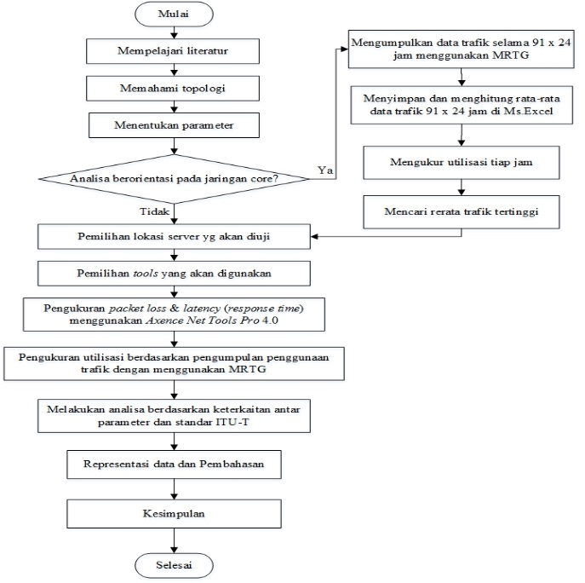
Gambar 1 Flowchart tahap penelitian
Gambar 2 merupakan topologi jaringan internet pada layanan ASTINet PT Telkom Witel Jawa Tengah dan DIY. Pengambilan data trafik dilakukan pada firewall router menuju jaringan internet pada layanan ASTINet.
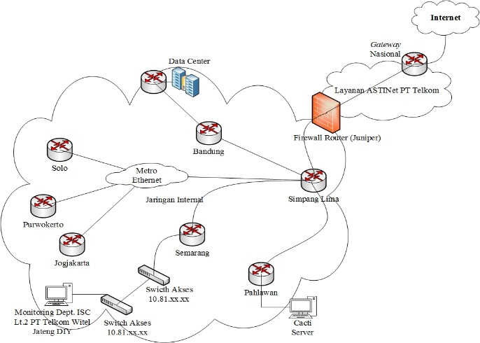
Gambar 2 Topologi Jaringan Internet pada Layanan ASTINet PT Telkom Witel Jateng & DIY

3. Hasil dan Analisa

Proses pengambilan data trafik yang dianalisa berorientasi pada jaringan core dan aliran trafik yang digunakan jaringan internet pada layanan ASTINet menggunakan aliran bidirectional (aliran asimetrik). Aliran asimetrik merupakan arus lalu lintas yang direpresentasikan satu arus digunakan dua arah secara bersamaan dimana sisi satu dengan sisi yang lain pada aliran tersebut memiliki dua pasang kebutuhan kinerja[9]. Sehingga port inbound dan port outbound berada dalam satu saluran yang sama, seperti yang ditunjukkan pada Error: Reference source not found. Sehingga hasil rata-rata trafik dari port inbound dijumlahkan dengan hasil rata-rata trafik yang ada pada port outbound untuk mendapatkan hasil volume trafik (beban trafik) dan utilisasi. Batas interval utilisasi pada aliran satu saluran sebesar $\text{0 ≤ ρ ≤ 1}$.
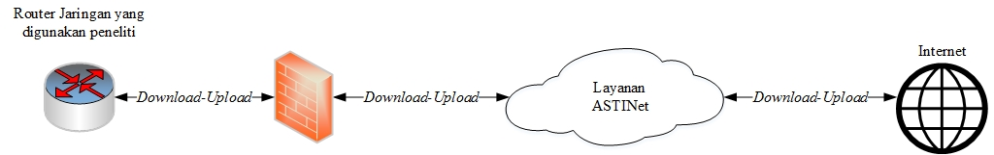
Gambar 3 Arah unggah pada port outbound dan unduh pada port inbound jaringan internet pada layanan ASTINet
Berdasarkan hasil pengukuran penggunaan trafik selama 3 bulan, yaitu pada bulan April-Juni 2016 dengan kapasitas sistem sebesar 100 Mbps menggunakan rumus pada persamaan (1) diperoleh hasil pengukuran trafik rata-rata ditunjukkan pada Error: Reference source not found.
$${\text{a}}_{\text{TCBH}}\text{ =}{\text{ max}}_{\text{∆}}\frac{\text{1}}{\text{N}}\sum_{\text{n=1}}^{\text{N}}{{\text{a}}_{\text{n}}\left(\text{∆}\right)}$$ | (1)
Hasil pada Error: Reference source not found menunjukkan bahwa hasil trafik rata-rata tertinggi dengan menggunakan metode TCBH terjadi pada jam 13.00-14.00 WIB. Nilai rata-rata trafik tertinggi pada port inbound sebesar 80,55903226 Mbps. Nilai rata-rata trafik tertinggi pada port outbound sebesar 16,75953047 Mbps. Pada hasil rata-rata trafik tersebut memiliki volume trafik dan utilisasi. Berikut merupakan salah satu contoh perhitungan volume trafik dan utilisasi pada jam sibuk menggunakan hasil rata-rata trafik tertinggi.

Gambar 4 Hasil rata-rata trafik secara keseluruhan dengan kapasitas sistem 100 Mbps
Volume trafik pada jam 13.00-14.00 WIB
Volume = trafik rata-rata pada port inbound + trafik rata-rata pada port outbound
= 80,55903226 Mbps + 16,75953047 Mbps
= 97,31856273 Mbps
Utilisasi pada jam 13.00-14.00 WIB
$$\text{ρ }=\frac{λ}{μ}=\frac{\text{97,31856272 Mbps}}{\text{100 Mbps}}\text{= }\text{0,97 Erl}$$ | (2)
Berdasarkan hasil rata-rata trafik secara keseluruhan dengan kapasitas sistem sebesar 100 Mbps, maka diperoleh nilai rata-rata trafik tertinggi terjadi pada jam 13.00-14.00 WIB dengan nilai utilisasi sebesar 0,97 Erlang. Hasil rasio antara volume trafik dan kapasitas sistem 100 Mbps yang terjadi selama 3 bulan penggunaan di jam sibuk, maka nilai interval utilisasi hampir mencapai batas maksimum, maka perlu dilakukan peningkatan kapasitas sistem dari 100 Mbps menjadi 300 Mbps. Berikut merupakan analisa pertumbuhan trafik jaringan internet pada layanan ASTINet ditunjukkan pada Tabel 1.
Tabel 1 Perhitungan pertumbuhan trafik pada jam sibuk di bulan April-Juni 2016
Bulan | Volume Trafik (Mbps) |  | Total Volume Trafik (Mbps)
Bulan | Inbound | Outbound | Total Volume Trafik (Mbps)
April | 76,248 | 14,98966667 | 91,23766667
Mei | 76,957 | 23,47225806 | 100,42935483
Juni | 88,472 | 11,81666667 | 100,28866667
- Pertumbuhan trafik dari bulan April 2016 sampai Mei 2016 dengan proses awal melakukan perhitungan selisih volume seperti yang ditunjukkan pada (3).
$$\left(∆V\right)={\text{V}}_{\text{Mei}}−{\text{V}}_{\text{April}}$$ | (3)
= 100,42935483 Mbps – 91,23766667 Mbps
= 9,19168816 Mbps
Pertumbuhan trafik dari bulan April 2016 ke bulan Mei 2016 sebagai berikut :
$$\text{Pertumbuhan volume trafik }\left(\text{\%}\right)$$  $$\text{=}\frac{\text{Selisih Volume Trafik (Mbps)}}{\text{Total Volume Trafik bulan lalu(Mbps)}}\text{ ×100\%}$$  $$\text{= }\frac{\text{9,19168816 Mbps}}{\text{91,23766667 Mbps}}\text{ ×100\%}$$  $$\text{= 0,100744 × 100 \% = 100,744 \%}$$ | (4)
- Pertumbuhan trafik dari bulan Mei 2016 sampai Juni 2016
$$\left(∆V\right)={\text{V}}_{\text{Juni}}−{\text{V}}_{\text{Mei}}$$ | (5)
= 100,28866667 Mbps – 100,42935483 Mbps
= -0,14068816 Mbps
Pertumbuhan trafik dari bulan Mei 2016 ke bulan Juni 2016.
$$\text{Pertumbuhan volume trafik }\left(\text{\%}\right)$$  $$\text{=}\frac{\text{Selisih Volume Trafik (Mbps)}}{\text{Total Volume Trafik bulan lalu(Mbps)}}\text{ ×100\%}$$  = $\frac{\text{0,14068816 Mbps}}{\text{100,42935483 Mbps}}\text{ ×100\%}$  = 0,140087 $×$ 100 % = 14 % | (6)
Berdasarkan pertumbuhan trafik yang terjadi pada bulan April sampai Juni 2016, penggunaan trafik telah mencapai 100%.Oleh karena itu, pada tangggal 3 Agustus 2016 dilakukan peningkatan kapasitas sistem dari 100 Mbps menjadi 300 Mbps. Penggunaan trafik pada bulan Mei sampai bulan Juni 2016 mengalami penurunan sebesar 14% atau penggunaan trafik sudah mencapai sebesar 86,37 Mbps dari 100 Mbps. Dari hasil tersebut dapat dilakukan estimasi bandwidth untuk beberapa bulan ke depan dengan pendekatan peningkatan kebutuhan dan jumlah pengguna.
Tabel 2 Estimasi penggunaan trafik bulan April 2016-Juni 2016
Bulan | X | Y | X² | X × Y
April 2016 | 0 | 91,237667 | 0 | 0
Mei 2016 | 1 | 100,4294 | 1 | 100,42935483
Juni 2016 | 2 | 100,28867 | 4 | 200,57733334
Total (n = 3) | 3 | 291,956 | 6 | 301,00668817
Mencari konstanta a dan b dengan persamaan (1) dan (2)
- ∑ Yi = n × a + b ∑ Xi
291,95568817 = 3a + 3b
- ∑ (Yi × Xi) = a ∑ Xi + b ∑ Xi²
301,00668817 = 3a + 6b
Dari persamaan (1) dan (2) diperoleh nilai sebagai berikut
3a + 6b = 301,00668817
3a + 3b = 291,95568817 $−$
3b = 9,051
b = 3,017
Maka diperoleh nilai a sama dengan 94,5015627233 dan b sama dengan 3,017. Sehingga diperoleh persamaan Y = 94,5015627233 + 3,017 X. Peningkatan kapasitas sistem dari 100 Mbps sampai 300 Mbps akan bertahan kurang lebih selama 4 tahun.

Gambar 5 Peramalan trafik metode trend linier per 3 bulan
Selanjutnya analisa utilisasi dengan kapasitas sistem 300 Mbps dilakukan pada tanggal 3 Oktober 2016 sampai 25 November 2016 di jam sibuk diperoleh hasil ditunjukkan pada Error: Reference source not found. Hasil menunjukkan utilisasi nilai terendah terjadi pada tanggal 14 Oktober 2016 sebesar 0,59 Erlang dan nilai tertinggi sebesar 0,97 Erlang yang terjadi pada tanggal 15 November 2016. Nilai utilisasi pada tanggal 15 November 2016 merupakan nilai utilisasi cukup tinggi karena nilai hampir mendekati batas maksimum interval utilisasi.

Gambar 6 Hasil utilisasi pada jam sibuk
Pada Gambar 7 pengujian terbagi menjadi dua pengujian, yaitu pengujian server dalam negeri yang terdiri dari server yang berada di Pulau Jawa, luar Pulau Jawa, dan server luar negeri (Australia dan Kanada). Berdasarkan perbedaan lokasi tersebut dapat diukur delay propagasi, transmisi dan antrian dengan pendekatan seperti yang ditunjukkan pada Error: Reference source not found.
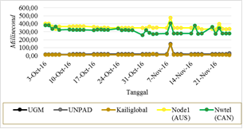
Gambar 7 Rekapitulasi hasil waktu respon pada percobaan pertama
Berdasarkan Gambar 7 menunjukkan waktu respon tertinggi terjadi pada tanggal 8 November 2016 dan hasil Tabel 3 menunjukkan delay yang mendominasi pada percobaan pertama adalah delay antrian. Salah satu penyebab besarnya waktu respon dan delay antrian pada percobaan pertama disebabkan oleh gangguan pada layanan ASTINet untuk mengakses ke jaringan internet. Hasil pengujian percobaan pertama dapat dibandingkan dengan standarisasi pada Tabel 4 dan Tabel 5.
Tabel 3 Hasil estimasi perhitungan delay percobaan pertama
Server | Delay (Millisecond)
Server | Propagasi |  | Transmisi | Antrian | Total
UGM | 0,4916 | 0,0019891 |  | 21,3064 | 21,80
UNPAD | 1,82 | 0,00191322 |  | 19,0981 | 20,92
Kailiglobal | 7,8108 | 0,003239563 |  | 6,77596 | 14,59
Node1 | 12,808 | 0,038186158 |  | 344,4638 | 357,31
Nwtel | 54,664 | 0,0156844 |  | 260,7603 | 315,44
Tabel 4 Standarisasi waktu respon versi ITU-T G.114[10]
Kategori latency | Besar latency | Indeks
Baik | < 150 ms | 3
Cukup | 150 ms s/d 400 ms | 2
Jelek | $$\text{≥400 ms}$$ | 1
Tabel 5 Hasil rekapitulasi waktu respon jaringan internet pada layanan ASTINet
Lokasi Server | Server | Response time | ITU-T G.114
Pulau Jawa | UGM | 21,80 | Baik
Pulau Jawa | UNPAD | 20,92 | Baik
Luar Pulau Jawa | Moratelindo | 20,15 | Baik
Luar Pulau Jawa | Kailiglobal | 14,59 | Baik
Internasional | Node1 (AUS) | 357,31 | Cukup
Internasional | Nwtel (CAN) | 315,44 | Cukup
Selanjutnya, percobaan kedua dengan pengujian ke server-server populer yang dilaksanakan pada tanggal 10 Oktober 2016 sampai 25 November 2016 di jam sibuk. Gambar 8 menunjukkan grafik hasil pengujian waktu respon ke server populer secara keseluruhan.
Hasil waktu respon yang berbeda antara berlokasi di Indonesia terdiri dari server detik, google.co.id, google.com, dan youtube dan server facebook yang berada di Amerika Serikat. Server google.co.id, google.com, dan youtube memiliki server duplikat di Indonesia. Hasil waktu respon yang dihasilkan dari server detik, google.co.id, google.com, dan youtube cenderung lebih rendah dibandingkan dengan hasil waktu respon Facebook. Nilai waktu respon terendah terjadi pada detik.co.id dengan nilai sebesar 8 ms. Nilai waktu respon tertinggi terjadi pada Facebook dengan nilai sebesar 315,50 ms.
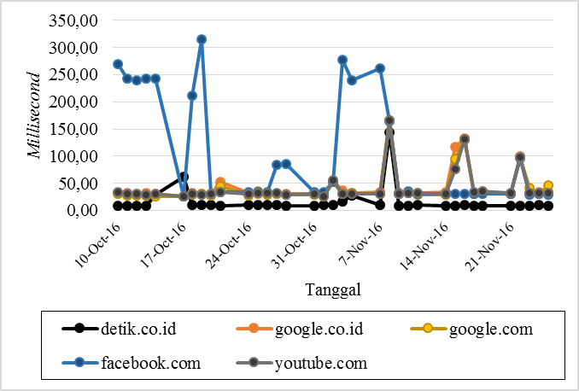
Gambar 8 Rekapitulasi hasil waktu respon pada percobaan kedua
Pada percobaan kedua server yang berada di Indonesia memiliki nilai waktu respon yang sangat rendah dibandingkan dengan nilai waktu respon yang berada di Amerika Serikat. Hal ini disebabkan jarak antara server yang digunakan selama penelitian dengan server yang diakses memiliki perbedaan jarak, lokasi, dan letak geografis berbeda. Semakin jauh server yang diakses, maka semakin besar nilai waktu respon yang dihasilkan. Hal ini tergantung dari kondisi jaringan tersebut.
Tabel 6 Hasil estimasi perhitungan delay pengujian ke server populer
Server | Delay (Millisecond)
Server | Propa-  gasi | Trans-  misi | Antrian | Total
Detik | 1,936 | $$\text{0,00266744}$$ | 14,09233256 | 16,03
Google.co.id | 1,936 | $$\text{0,00266744}$$ | 42,13133256 | 44,07
Google.com | 1,936 | $$\text{0,00266744}$$ | 40,19133256 | 42,13
Facebook | 62,964 | $$\text{0,2973287}$$ | 41,2486713 | 104,51
Youtube | 1,936 | $$\text{0,00266744}$$ | 39,82133256 | 41,76
Tabel 6 menunjukkan hasil estimasi delay pada masing-masing server yang dihasilkan dari pengujian ke server detik, google.com, google.co.id, dan youtube yang dominan adalah delay antrian. Penyebab besarnya delay antrian antara lain terjadinya bottleneck pada jaringan. Bottleneck adalah terjadinya penyempitan jalur transmisi yang dilewati oleh paket. Selain itu, penyebab besarnya waktu respon dapat dipengaruhi oleh buffer yang sudah mencapai batas maksimum, kesalahan sinkronisasi dan time-to-live pada paket juga sudah mencapai batas maksimum. Sedangkan delay server Facebook yang dominan adalah delay propagasi. Artinya pada server Facebook memiliki nilai delay propagasi yang lebih besar dibandingkan nilai delay lainnya. Penyebab besarnya delay propagasi yaitu jarak yang berbeda-beda antara server yang digunakan untuk pengujian dan server tujuan. Dari hasil pengujian tersebut dibandingkan dengan kategori degradasi ITU-T G.114 seperti yang ditunjukkan pada Tabel 7. Selanjutnya melakukan pengujian dan analisa pada parameter paket hilang ke server-server yang mewakili server dalam negeri dan luar negeri seperti yang ditunjukkan pada Gambar 9.
Tabel 7 Hasil rekapitulasi waktu respon
Lokasi Server | Server | Latency | Kategori Degradasi
Indonesia | Detik.co.id | 16,03 | Baik
Indonesia | Google.co.id | 44,07 | Baik
Indonesia | Google.com | 42,13 | Baik
Amerika Serikat | Facebook.com | 104,51 | Baik
Indonesia | Youtube.com | 41,76 | Baik
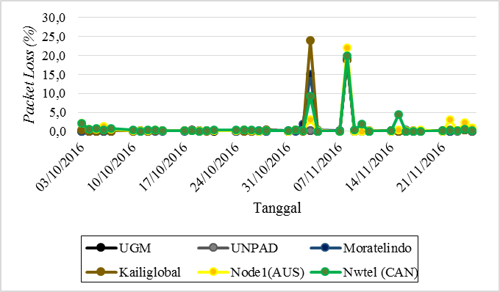
Gambar 9 Grafik hasil rekapitulasi pengukuran packet loss percobaan pertama
Pada percobaan pertama dengan parameter paket hilang tertinggi dihasilkan ketika mengakses server Kailiglobal yang berlokasi di Sulawesi Tengah dengan nilai sebesar 24%. Sedangkan nilai terendah sebesar 19%. ketika mengakses server UNPAD, UGM, dan Moratelindo. Tabel 8 menunjukkan standar paket hilang pada standar ITU-T G.114 dan hasil perbandingan ditunjukkan pada Tabel 9.
Tabel 8 Standarisasi packet loss versi ITU-T G.114
Kategori Degredasi | Packet loss | Indeks
Sangat Baik | 0-2% | 4
Baik | 3-14% | 3
Sedang | 15-24% | 2
Jelek | ≥25% | 1
Tabel 9 Hasil rekapitulasi packet loss jaringan internet pada layanan ASTINet
Lokasi Server | Server | Packet loss | ITU-T G.114
Pulau Jawa | UGM | 0,6 | Sangat Baik
Pulau Jawa | UNPAD | 0,6 | Sangat Baik
Luar Pulau Jawa | Moratelindo | 1,0 | Sangat Baik
Luar Pulau Jawa | Kailiglobal | 1,2 | Sangat Baik
Internasional | Node1 (AUS) | 1,0 | Sangat Baik
Internasional | Nwtel (CAN) | 1,1 | Sangat Baik
Hasil pengujian paket hilang ke server dalam negeri (server di Pulau Jawa dan luar Pulau Jawa) dan internasional, maka nilai paket hilang dan nilai waktu respon tertinggi terjadi pada tanggal 8 November 2016. Berdasarkan hasil pengujian paket hilang dan waktu respon, terdapat keterkaitan antara waktu respon dengan paket hilang. Semakin besar nilai waktu respon maka semakin besar nilai paket hilang. Hal ini disebabkan karena selama pengujian terjadinya gangguan jaringan internet pada layanan ASTINet, selain itu tingginya paket hilang dapat diakibatkan melakukan proses pengiriman paket dari sumber ke tujuan menggunakan ukuran paket yang kecil, yaitu 32 byte (256 bit), maka waktu yang dibutuhkan untuk menunggu balasan respon dari tujuan membutuhkan waktu yang cukup lama. Semakin banyak paket TCP yang dikirim dan dalam proses menunggu respon dari tujuan semakin lama, maka semakin bertambah banyak jumlah paket yang mengantri dalam jaringan, sehingga terjadi bottleneck. Akibat bottleneck tersebut, TCP tidak memiliki ruang untuk buffer dan pengiriman paket harus terhenti sampai paket yang hilang atau rusak dapat dikirim ke tujuan. Buffer adalah area memori yang berfungsi untuk menyimpan data ketika data sedang dalam proses pengiriman dari perangkat satu ke perangkat lainnya. Akibat banyaknya waktu yang digunakan untuk menunggu proses balasan atau respon dari tujuan, maka time to live (umur data) yang dimiliki oleh paket yang dikirim sudah mencapai batas maksimum, sehingga terjadilah paket hilang. Penyebab lainnya dapat disebabkan karena kesalahan sinkronisasi antara pengirim dan penerima.
Pada percobaan kedua yang telah ditunjukkan Gambar 10 menunjukkan nilai paket hilang tertinggi terjadi ketika jaringan internet pada layanan ASTINet mengakses server google.com dengan nilai sebesar 64%. Sedangkan nilai paket hilang terendah ketika jaringan internet pada layanan ASTINet mengakses server Facebook dengan nilai sebesar 13%. Berikut hasil rata-rata keseluruhan dengan kategori degradasi sesuai standar ITU-T G.114 ditunjukkan pada Tabel 10.
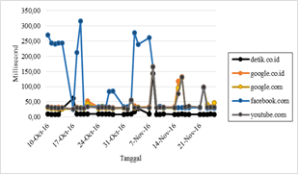
Gambar 10 Grafik hasil rekapitulasi pengukuran packet loss percobaan kedua
Hasil paket hilang yang didapat dengan mengakses server detik dan Facebook memiliki kategori degradasi “sangat baik” pada standar ITU-T G.114. Hal ini disebabkan hasil rata-rata paket hilang secara keseluruhan pada kedua server tersebut memiliki nilai paket hilang di antara 0% sampai 2%. Pengujian ke server google.co.id, google.com, dan server Youtube memiliki kategori degradasi “baik” berdasarkan standar ITU-T G.114. Hal ini disebabkan hasil paket hilang dari ketiga server tersebut berada di antara 3% sampai 15%.
Tabel 10 Hasil rekapitulasi packet loss jaringan internet pada layanan ASTINet ke server populer
Lokasi Server | Server | Packet loss | Kategori Degradasi
Indonesia | Detik.co.id | 1,0 | Sangat Baik
Amerika Serikat | Google.co.id | 8,8 | Baik
Amerika Serikat | Google.com | 9,7 | Baik
Amerika Serikat | Facebook.com | 2,7 | Sangat Baik
Amerika Serikat | Youtube.com | 8,8 | Baik
Berdasarkan hasil pengujian dengan melakukan 2 kali pengujian, maka dapat dikaitkan antara parameter satu dengan yang lain. Gambar 11 dan Gambar 12 menunjukkan keterkaitan pada percobaan pertama. Gambar 13 dan Gambar 14 menunjukkan keterkaitan pada percobaan kedua.
Gambar 11 Keterkaitan antara parameter waktu respon dengan beban trafik pada percobaan 1
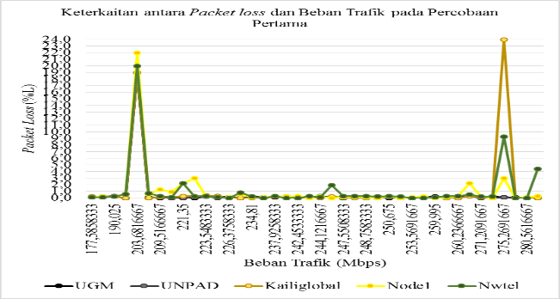
Gambar 12 Keterkaitan antara paket hilang dan beban trafik pada Percobaan 1
Pada Gambar 11 dan Gambar 12 dapat diamati bahwa semakin besar beban trafik yang dimiliki, maka nilai parameter QoS mengalami penurunan dibandingkan dengan nilai parameter QoS yang terjadi pada beban trafik sebesar 203,6816667. Sehingga dari hasil tersebut dapat dikaitkan dengan teori teletrafik secara kualitatif bahwa agar kapasitas sistem tetap, jika QoS mengalami penurunan dan beban trafik ditingkatkan. Hal ini terbukti berdasarkan pada percobaan pertama dengan melakukan pengujian dari jaringan internet pada layanan ASTINet ke server yang mewakili di dalam negeri (Pulau Jawa dan luar Pulau Jawa) dan luar negeri. Sedangkan parameter paket hilang pada server luar Pulau Jawa dan luar negeri terjadi peningkatan pada saat beban trafik juga mengalami peningkatan. Hal ini disebabkan karena terjadinya bottleneck, kesalahan sinkronisasi, buffer dan waktu hidup pada paket sudah mencapai batas maksimum.
Gambar 13 keterkaitan antara response time dan beban trafik pada percobaan 2
Gambar 14 Keterkaitan antara paket hilang dengan beban trafik pada percobaan 2
Pada Gambar 13 dan Gambar 14 menunjukkan bahwa semakin besar beban trafik yang dimiliki, maka nilai parameter QoS dengan pengujian ke server bukan duplikat (bukan mirror) mengalami penurunan dibandingkan dengan nilai parameter QoS yang terjadi pada beban trafik sebesar 290,465 Mbps.
Sehingga dari hasil tersebut dapat dikaitkan dengan teori teletrafik secara kualitatif bahwa agar kapasitas sistem tetap, jika QoS mengalami penurunan dan beban trafik ditingkatkan. Sedangkan, apabila terjadi peningkatan nilai pada parameter QoS pada jaringan tersebut dapat disebabkan oleh beberapa faktor, seperti terjadinya bottleneck pada jaringan, kesalahan sinkronisasi, tingkat buffering dan time-to-live pada paket mencapai batas maksimum.

IV. KESIMPULAN
Berdasarkan hasil pengukuran dan analisis kinerja jaringan internet pada layanan ASTINet (Studi Kasus : PT Telkom Witel Jateng dan DIY) disimpulkan bahwa berdasarkan hasil perhitungan peramalan trafik sederhana kapasitas 300 Mbps dapat melayani kebutuhan pengguna selama kurang lebih 4 tahun. Selama pengujian, nilai utilisasi hamper mencapai batas maksimum interval utilisasi. Pada parameter waktu respon terdapat 3 komponen delay yang mempengaruhi dan yang mendominasi adalah delay antrian pada percobaan pertama sedangkan pada percobaan kedua adalah delay propagasi.
Berdasarkan hasil pengujian dari 3 parameter QoS pada percobaan pertama terdapat beberapa hubungan antar parameter. Hasil utilisasi cukup tinggi dan memiliki kesibukan dalam link tetapi tidak mempengaruhi parameter kinerja yang lain.
Terdapat keterkaitan antara beban trafik dan parameter QoS pada percobaan pertama dan kedua, yaitu agar kapasitas sistem tetap, jika nilai QoS mengalami penurunan dan beban trafik dinaikkan. Apabila pada parameter QoS mengalami nilai cukup tinggi pada saat beban trafik memiliki nilai rendah maka hal ini dipengaruhi oleh gangguan pada layanan ASTINet untuk mengakses internet, kesalahan pada perangkat jaringan, kesalahan sinkronisasi, terjadinya bottleneck, time-to-live dan buffer sudah mencapai batas maksimum.
Secara garis besar berdasarkan hasil perhitungan tersebut, pelayanan trafik jaringan internet pada layanan ASTINet PT Telkom Witel Semarang termasuk dalam kondisi cukup padat. Namun, untuk penggunaan layanan ASTINet belum dapat dikatakan maksimal karena masih terdapat nilai waktu respon dan paket hilang yang tinggi di beberapa waktu.
Adapun beberapa saran setelah dilakukan penelitian Tugas Akhir ini adalah pengujian dapat dilakukan dengan membandingkan antara metode Fixed Daily Measurement Hour (FDMH) dan Average Daily Peak Hour (ADPH). Proses pengambilan data QoS agar maksimal dilakukan pada jaringan core dan mengguanakn tools MIB Compiler agar dapat mengimplementasikan ilmu Manajemen Trafik yang diperoleh selama kuliah.

Daftar Pustaka
[1] M. Ginano, “Analisa Performa Kualitas Jaringan VSAT Mobil Pusat Layanan Internet Kecamatan Sulawesi Utara,” E-journal Tek. Elektro dan Komput., vol. 4, No.1, pp. 72–79, 2015.
[2] F. Utami, “Analisis Performansi Jaringan Telkom ASTINet di Area Bandung,”. F. Utami, “Analisis Performansi Jaringan Telkom ASTINet di Area Bandung,” Skripsi. Fakultas Teknik Elektro, Teknik Telekomunikasi, Universitas Telkom.Bandung, 2006.
[3] V. B. Iversen, Teletraffic Engineering and Network Planning Revised 2015. DTU Fotonik, 2015.
[4] Fatoni, “Analisis Kualitas Layanan Jaringan Intranet (Studi Kasus Universitas Bina Darma),” J. Ilm. MATRIK (Matematika Teknol. Rekayasa Inform. Komputer), vol. 13, no. 1, pp. 1–20, 2011.
[5] H. Rahayu, F. Yasin, T. Informatika, U. M. Surakarta, and A. Erlang, “Analisis Traffic Jaringan dengan Algoritma Erlang tanpa Delay,” KomuniTi, vol. V, no. 2, pp. 90–95, 2013.
[6] N. A. Mufti, “Dasar Perencanaan Sel, Modul 10 EE 4712 Sistem Komunikasi Bergerak,” 2003. [Online].Available:http://www.scribd.com/doc/49903463/Cell-Planning. [Accessed: 01-Jan-2013].
[7] ITU-T E.800, “Quality of Service and Dependability Vocabulary,” http://www.itu.int/rec/T-REC-E.800-198811-S, 1988.
[8] Z. A. Hasibuan, “Metodologi Penelitian pada Bidang Ilmu Komputer dan Teknologi Informasi, Konsep, Metode Teknik, dan Aplikasi,” 2011, 2007. [Online]. Available: http://www.slideshare.net/albaar/metodologi-penelitian-pada-bidang-ilmu-komputer-dan-teknologi-informasi. [Accessed: 30-Apr-2016].
[9] J. D. McCabe, Network Analysis, Architecture, and Design, 3rd ed. Burlington, USA: Elsevier Inc., 2007.
[10] Telecommunication Standardization Sector of ITU, “One-Way Transmission,” 2000.

